ZAGADKI OD PANI AGATKI
01.06.2020
NASI BAJKOWI PRZYJACIELE
- Buzia jej różowiutka,
Jest wesolutka i milutka.
Rozgadana już od rana,
Bardzo często rozśpiewana.
Często w błotku z bratem szaleje,
Któż to taki przyjaciele?
(Świnka Peppa)
- Tam gdzie zjawia się ten słynny miś,
W dzbanach po miodzie nie zostaje nic!
I wnet wiadomo, że to nie żaden Colargol, ni Uszatek,
Bo to ukochany nasz, znany z bajek, Kubuś...
(Kubuś Puchatek)
- Choć niewielkiego raczej są wzrostu,
Pracy żadnej się nie boją - tak po prostu!
Trudno je spotkać, trudno je zobaczyć,
A wielu chciałoby ujrzeć ich czerwony kubraczek!
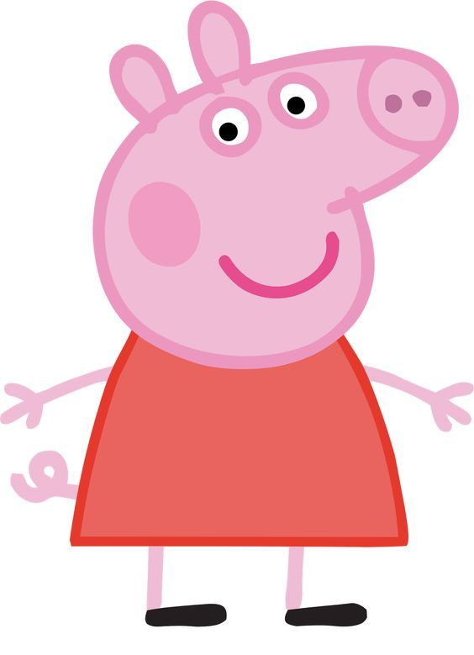
(Krasnoludki)

